1.北京中瑞祥多功能传感器故障检测仪 型号:ZRX-27501
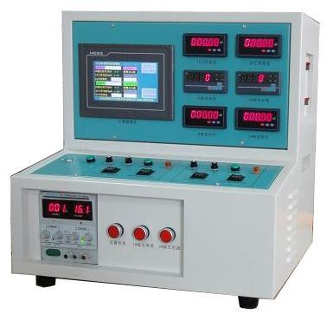
执行标准：AQ1029-2007《煤矿安全监控系统及检测仪器使用规范》

产品用途： 主要是针对安全监控系统的传感器的功能检定、维护、检修的仪器。该仪器可对各种安全监控系统所用传感器进行功能检定、维护、检修，是为煤矿安全仪器检修人员提供的一种多功能的辅助工具，使用该仪器可使安全仪器检修人员迅速的检定传感器的各种功能、工作状态及故障情况。

产品特点：

（1） 触摸屏、数码显示：各种测量数据为数码表头显示，清晰直观。具有2路频率信号，电流信号，工作电流，工作电压显示。触摸屏具有存储，数据传输，查询，USB导出功能。

（2） 操作简单：该设备操作按钮、旋钮少，操作简单，使用方便，易于掌握。

（3） 提供传感器正常工作所需电源：多功能传感器检测仪可输出0-30V/0-5A连续可调的精密直流稳压电源，以保证被检测传感器正常工作,采用高精度直流稳压源，可以进行电压的粗调，精调，电源自身具有过压，过流，短路保护。保证被检测传感器的安全。

（4） 工作电压、电流显示：该设备在提供传感器工作电源的同时，显示传感器工作时的电压，电流。过压、过流及短路保护：当输出电压/电流超出一定范围后，自动切断该电源输出。保证被检测传感器的安全。

（5） 二路独立可调的频率信号输入显示：可预热2台传感器，检测2路独立频率信号或电流信号，频率检测范围符合传感器输出范围，可以到0-10KHz;独立检测输入的不同频率信号。

（6）二路独立可调的电流信号输入显示：可预热2台传感器，检测2路独立电流信号，电流信号检测范围符合传感器输出范围，可以到0-50mA。每路独立检测输入的不同电流信号。

（7） 可实现对传感器断电功能的检测：可以检测传感器断电输出的电平信号，有的厂家为高电平正常工作，低电平断电输出；有的厂家为低电平正常工作，高电平断电输出；通过检测输出电平信号指示判定断电输出工作是否正常。

（8）可实现模拟线路负载下的性能功能检测：可以根据使用地点距离来模拟满足使用要求的线路距离，实现在地面模拟井下使用距离情况下的功能性能测试。模拟负载500欧姆，符合JJG要求。

（9） 齐全灵活的多种工作方式：各项输出、输出信号通道可单独使用，也可组合使用。本检测仪各项输入均以通用卡线器引出，让用户可以根据自己需要接上不同的接头，连接不同的传感器或其他设备，使得该产品能够满足不同厂家传感器的检测和校验，无须更换硬件，使用极为方便。

（10）检测项目多样化：根据选购不同的标准源配套，可以实现气体传感器，温度传感器，压力传感器，风速传感器等各类传感器的检测，调校。是多种项目检测的配套测定装置。

产品主要技术指标

1. 采用进口检测接线探头2条

2. 智能型的可自动检测、存储并可与电脑串口连接打印检测数据

3. 工作电压，交流220V ±10%/50Hz

4. 频率检验范围：0-9999Hz精度1Hz

5. 电流信号：0-200mA，精度：0.5mA

6. 电源输出直流工作电压：0-30V ±10%

7. 电源输出直流工作电流： <5A

8. 负载模拟：根据JJG标准模拟线路负载。

9. 断电输出显示：高电平不小于3V，低电平不大于0.5V

10. 检测路数：2路

11. 工作方式：可长时间连续运行

